|  |  |
| --- | --- |
| Trabajo fin de ciclo presentado por: | Eduardo Andrés Pop Rad |
| Tutor/a: | Isidoro Nevares Martín |
| Fecha: | 29 de Mayo de 2025 |

Memoria del proyecto

Documento técnico

Índice

1. Introducción
   1. Descripción y contexto del proyecto
   2. Motivación del proyecto
   3. Beneficios esperados
2. Objetivos
   1. Generales del proyecto
   2. Objetivos específicos
3. Contexto actual
   1. Estado del arte
   2. Conceptos clave
4. Planificación
   1. Metodología de gestión del proyecto
   2. Temporización y secuenciación
5. Análisis de requisitos
   1. Diagrama de casos de uso
   2. Requisitos funcionales
   3. Requisitos no funcionales
   4. Descripción de los usuarios y sus necesidades
6. Diseño de la aplicación
   1. Mockups y wireframes
   2. Arquitectura del sistema
   3. Diagramas Entidad/Relación
   4. Diagrama de Clases
7. Desarrollo de la aplicación
   1. Tecnologías y herramientas utilizadas
   2. Descripción de las principales funcionalidades
8. Pruebas y validación
   1. Pruebas unitarias
   2. Pruebas de integración
9. Despliegue y mantenimiento
   1. Despliegue de la aplicación
10. Conclusiones y trabajo futuro
11. Relación del proyecto con los módulos del ciclo
12. Bibliografía/Webgrafía
13. Anexos
14. Introducción
    1. Descripción y contexto del proyecto

El proyecto se trata de una aplicación de escritorio, dedicada a las obras de arte. Donde se pueden visualizar y obtener información de distintas obras de arte relevantes.

* 1. Motivación del proyecto

Una de las principales razones de porque he decidido este tema para el proyecto, es porque me rodeo de gente que le encanta el arte, y no soy un gran fan del tema. Por lo que he decidido crear esta aplicación para la gente que está en una situación similar a la mía, para que tengan una base de donde poder comenzar a aprender sobre las obras de arte más importantes o relevantes.

La segunda motivación es para aprender sobre este sector por mi cuenta y poder tener cierto grado de cultura, ya que me parece un tema bastante interesante.

* 1. Beneficios esperados

La gente tenga cierto grado de facilidad para poder aprender lo básico del sector del arte.

Aprender más sobre este sector y poder tener conversaciones más profundas con amistades o nueva gente que conozca.

1. Objetivos
   1. Generales del proyecto

Tratar de hacer más ameno el aprendizaje sobre el arte, teniendo todo en un mismo lugar y no tener que buscar información sobre esto en distintas páginas web no fiables.

* 1. Objetivos específicos

1. Contexto Actual
   1. Estado del arte

Por lo que he estado mirando y buscando en distintos lugares, no existe ninguna aplicación parecida a esta, todo son páginas web en internet que ofrecen información sobre un museo, un autor concreto, pero no de varias obras de arte que no tienen nada en común.

* 1. Conceptos clave

1. Planificación
   1. Metodología de gestión del proyecto
   2. Temporización y secuenciación

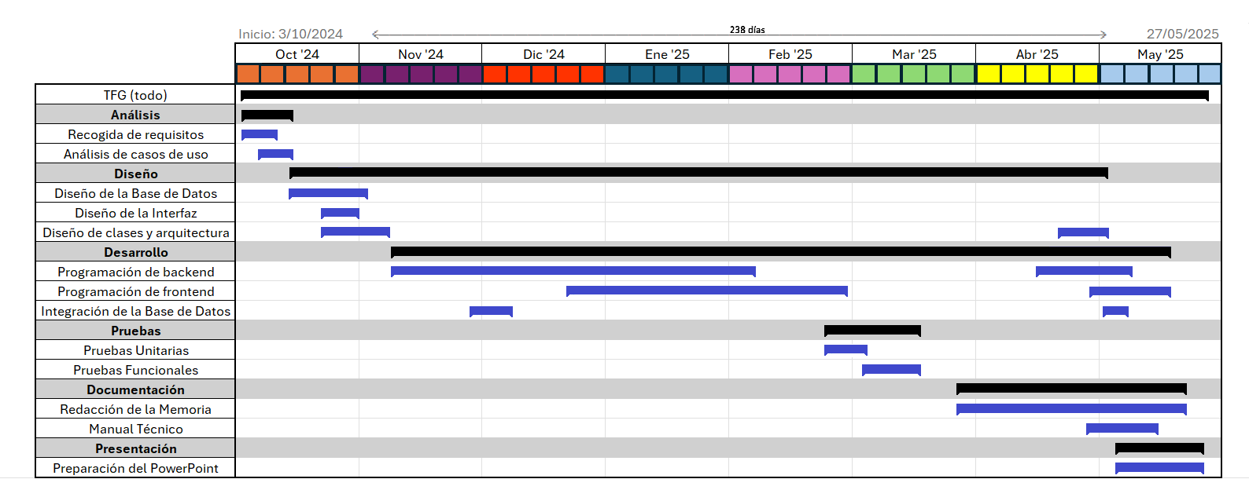

1. Análisis de requisitos
   1. Diagrama de casos de uso
   2. Requisitos funcionales
   3. Requisitos no funcionales
   4. Descripción de los usuarios y sus necesidades

El usuario principal, se trata de personas de cualquier sexo y edad, que requieren de cierta facilidad para aprender sobre el arte de una manera sencilla, rápida y eficiente.

Los usuarios tienen la necesidad de obtener información rápida y concisa sobre las obras de arte más relevantes.

1. Diseño de aplicación
   1. Mockups o wireframes

Prototipo de interfaz visual (Diseño) y representación visual de cómo sería el orden y funcionamiento de las ventanas.

* 1. Arquitectura del sistema

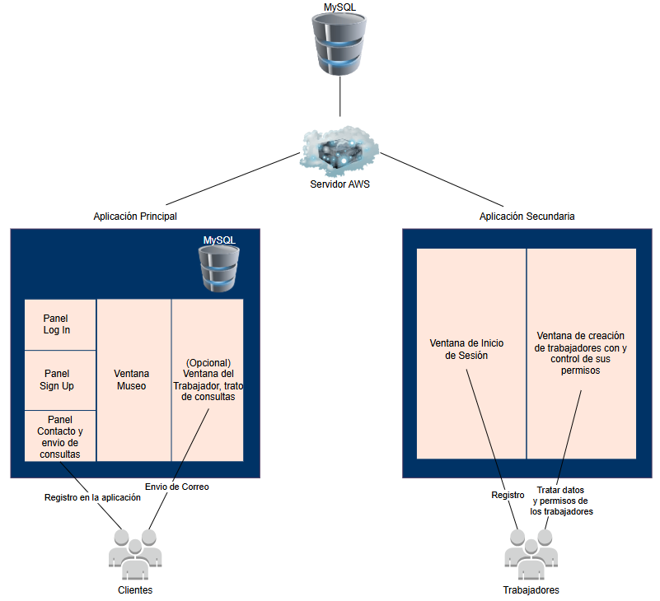

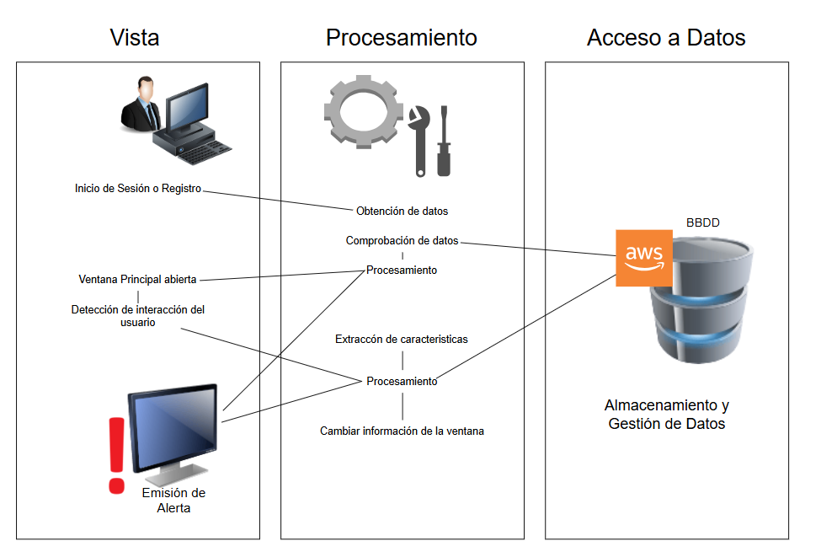

* 1. Diagramas Entidad/Relación

Modelo Entidad Relación

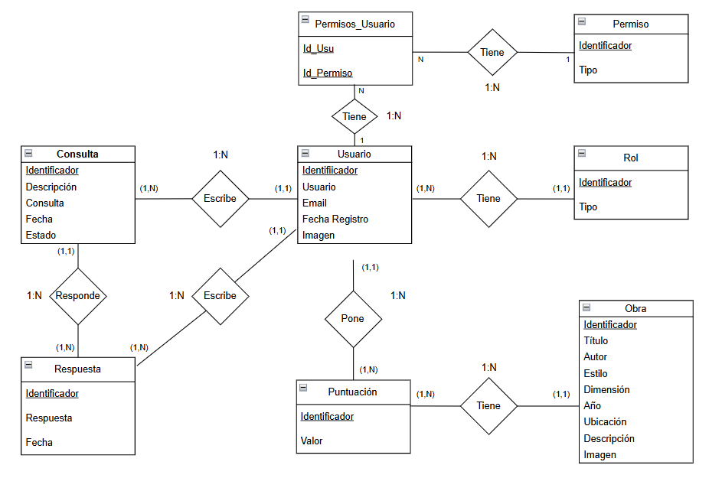

Modelo Relacional

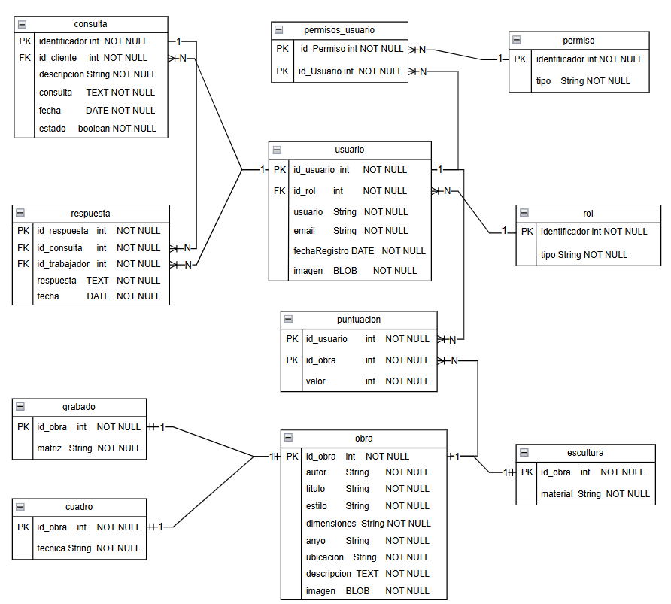

* 1. Diagrama de clases

Diagrama donde están los atributos de clase, y separado los métodos de cada clase

1. Desarrollo de aplicación
   1. Tecnologías y herramientas utilizadas

Eclipse, Java 23, DBeaver, MySQL, JavaFX, Hibernate, Patrón DAO, Modelo Vista Controlador

* 1. Descripción de las principales funcionalidades

Las funciones comunes de ambos tipos de usuarios son:

Registrarse, Crear una cuenta y poder preguntar consultas

Trabajador: mantenimiento de las obras y responder a las consultas de los usuarios.

Cliente: observar y calificar las obras que ve.

1. Pruebas y validación
   1. Pruebas unitarias
   2. Pruebas de integración
2. Despliegue y mantenimiento
   1. Despliegue de aplicación
3. Conclusiones y trabajo futuro

En cuanto al trabajo futuro, se pueden mejorar varias cosas, como la interfaz gráfica, podría ser bastante más vistosa y sencilla de entender.

Los trabajadores se deberían registrar y crear sus cuentas desde otra aplicación que utilice la misma base de datos.

Mantenimiento de la aplicación. Insertar nuevas obras de arte, distintos tipos de obras y añadir algún campo más para poder tener más información sobre las obras.

Redimensionar las imágenes para una mejor eficiencia en la base de datos, ya que se sobrecarga gracias a la gran cantidad de imágenes grandes de las obras.

Mayor cantidad de ajustes, música y una mejor experiencia para el usuario.

Solución de errores.

1. Relación del proyecto con los módulos del ciclo

MySQL, DBeaver -> Acceso a datos (2º) y Bases de datos (1º)

Java -> Programación (1º)

JavaFX -> Interfaces (2º)

Hilos -> Servicios y procesos (2º)

Pruebas Unitarias, Modelo Entidad/Relación/Clases -> Entornos (1º)

Texto en inglés -> Inglés (2º)

1. Bibliografía/Webgrafía
2. Anexos